עבודה לחופשת הקיץ לתלמידים העולים לכיתה י"א תש"פ
כולל טופס נלווה

- יש לפתור את כל התרגילים, ולהגיש את הפתרונות בקלסר מסודר בתחילת שנה הבאה.

- עליכם לצרף את הטופס הנלווה לעבודה

- הקפידו על פתרון מפורט ומסודר.

- בתחילת השנה יתקיים מבחן המבוסס על תרגילים אלו, ציון המבחן כולל את הגשת העבודה.

- מומלץ להתחיל את העבודה מוקדם ככל האפשר ולפתור בכל פעם תרגילים מנושאים שונים.
בהצלחה וחופש שקט ופורה.
נתראה שנה הבאה
צוות המתמטיקה 3 יח"ל.

קישור "מאגר שאלות 802 "
http://cms.education.gov.il/EducationCMS/Units/Mazkirut_Pedagogit/Matematika/ChativaElyona/Maagar3/802.htm
לאחר פתיחת המאגר עליכם לבחור את הנושא המתאים מתוך הקבצים המופיעים במאגר.
פונקציות וגרפים (פרבולות ) | 5-10 | ,7,9-12,14-19
טריגונומטריה במישור | 65 -71 | 1,2,6,8,14,16,17,20,22,25
סטטיסטיקה | 32 - 40 | 5,6,7,12,13,14,16,21
סדרות חשבוניות והנדסיות  ( סדרה חשבונית ) | 18 -15 | 6-9,11,23,24

המשך בעמוד הבא....
אנליטית
1.
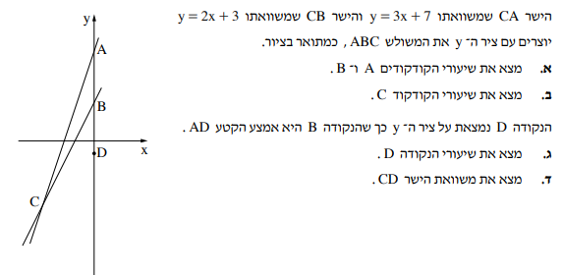

2.
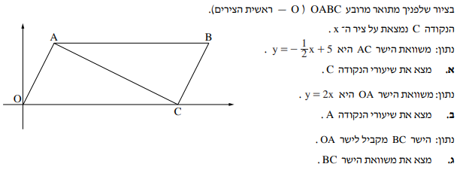

3.
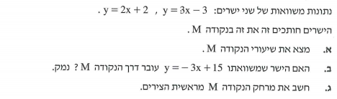
4.
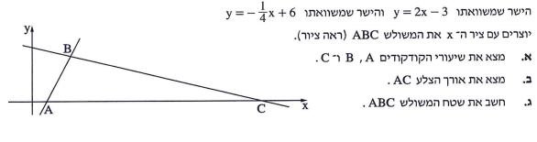

5.
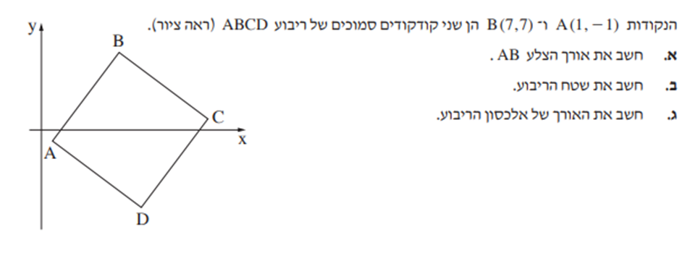

המשך בעמוד הבא....

טופס נלווה להגשת עבודת קיץ – 2020 י"א 3 יח''ל
שם התלמיד:____________ תאריך הגשה:____________
יש לסמן X בעמודה המתאימה
נושא | תרגיל | עשיתי  באופן מלא | עשיתי  באופן חלקי | לא עשיתי
פרבולות | 7
 | 9
 | 10
 | 11
 | 12
 | 14
 | 15
 | 16
 | 17
 | 18
 | 19
טריגו | 1
 | 2
 | 6
 | 8
 | 14
 | 16
 | 17
 | 20
 | 22
 | 25
סטטיסטיקה | 5
 | 6
 | 7
 | 12
 | 13
 | 14
 | 16
 | 21
סדרה חשבונית | 6
 | 7
 | 8
 | 9
 | 11
 | 23
 | 24
אנליטית | 1
 | 2
 | 3
 | 4
 | 5

